|  |  |
| --- | --- |
| SỞ GIÁO DỤC VÀ ĐÀO TẠO TPHCM  **TRƯỜNG THPT NGUYỄN HỮU CẢNH**  **Đề chính thức** | **KIỂM TRA HỌC KÌ II (NĂM HỌC 2016-2017)**  **MÔN: VẬT LÝ – KHỐI 10**  ***Thời gian làm bài: 45 phút (không kể thời gian giao đề)*** |

**Câu 1(1,0 điểm).** Nêu định nghĩa và viết biểu thức động lượng .

**Câu 2(1,0 điểm).** Nêu định luật bảo toàn cơ năng.

**Câu 3 (1,0 điểm).** Nêu cấu tạo chất của 3 thể khí, rắn, lỏng.

**Câu 4(1,0 điểm).** Nêu định nghĩa nội năng của một vật.

**Câu 5(1,0 điểm).** Một lượng khí có thể tích 10 lít và áp suất 1atm.Người ta nén đẳng nhiệt áp suất tới 4atm.Tính thể tích của khí nén.

**Câu 6(1,0 điểm).** Một viên đạn có khối lượng 500g đang bay với vận tốc 100m/s thì cắm vào bao cát nặng 20kg đứng yên. Sau va chạm viên đạn cắm vào bao cát và cùng chuyển động với vận tốc bằng bao nhiêu?

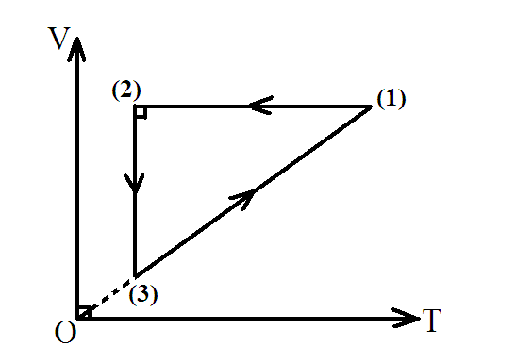**Câu 7(1,0 điểm).** Một khối lượng khí lý tưởng xác định có chu trình biến đổi trạng thái như hình vẽ :

1. Gọi tên các quá trình.
2. Vẽ lại chu trình trong các hệ trục (p,V) và ( p,T)

**Câu 8(1,0 điểm).** Một vật được thả rơi từ độ cao 90m so với mặt đất. Cho g = 10m/s2. Hỏi ở thời điểm nào mà tại đó động năng bằng hai lần thế năng.

**Câu 9(1,0 điểm).** Tính nhiệt độ ban đầu của một khối khí xác định, biết rằng khi nhiệt độ tăng thêm 160C thì thể tích khí giảm đi 10% so với thể tích ban đầu, áp suất thì tăng thêm 20% so với áp suất ban đầu.

**Câu 10(1,0 điểm).** Để đo vận tốc 1 viên đạn, người ta dùng con lắc thử đạn là 1 bao cát 2kg treo bởi sợi dây dài 80cm. Con lắc đang cân bằng thì 1 viên đạn nặng 10g bay với vận tốc v theo phương ngang đến cắm vào bao cát và mắc ở đó. Sau va chạm, bao cát được nâng lên cao đến khi dây treo nghiêng một góc 300 so với phương thẳng đứng thì dừng và chuyển động ngược lại. Tính vận tốc viên đạn và tỉ lệ phần trăm phần cơ năng biến thành nhiệt. Lấy g=10m/s2

**----------- HẾT ----------**

**Họ, tên thí sinh:..........................................................................**

**Số báo danh:...............................................................................**

*(Thí sinh không được sử dụng tài liệu)*

|  |  |  |
| --- | --- | --- |
| **Câu** | **Đáp án** | **Điểm** |
| 1 | Động lượng của một vật là một vec tơ cùng hướng với vận tốc của vật và được xác định bởi công thức | 0,5x2 |
| 2 | Nếu không có tác dụng của lực khác( như lực cản, lực ma sát…) thì trong quá trình chuyển động, cơ năng của vật là một đại lượng bảo toàn. | 1 |
| 3 | Thể khí: lực tương tác giữa các phân tử rất yếu, nên các phân tử chuyển động hỗn loạn không ngừng.  Ở thể rắn: Lực tương tác giữa các phân tử rất mạnh nên phân tử dao động xung quanh vị trí cân bằng xác định.  Ở thể lỏng: lực tương tác giữa các phân tử lớn hơn thể khí nhưng yếu hơn thể rắn nên các phân tử dao động tại các vị trí cân bằng có thể di chuyển được. | 0,5x2 |
| 4 | Trong nhiệt động lực học ,nội năng của một vật là tổng động năng và thế năng của các phân tử cấu tạo nên vật.Nội năng của một vật phụ thuộc vàonhiệt độ và thể tích của vật. | 0,5x2 |
| 5 | Ta có: P1V1=P2V2 => V2= P1V1/P2 = 1.10/4= 2,5 lít | 0,25x4 |
| 6 | V = m1.v1/(m1+m2) = 0,5.100/(0,5+20) = 2,44 m/s | 0,25x4 |
| 7 | (1)->(2): qúa trình đẳng tích  p  0  V  3  2  1  p  0  T  3  2  1  (2)-> (3): quá trình đẳng nhiệt  (3)->(1): quá trình đẳng áp.  Hình vẽ | 0,25x4 |
| 8 | Chọn gốc thế năng tại đất W tđ=0  AD ĐLBTCN : W1 =W2 =900m (J)  W2 = 3/2 Wđ => 900m =3/4 mv2 =>v =34,64m/s   * v=gt=> t= 3,464s | 0,25x4 |
| 9 | Trạng thái 1: p1; V1; T1 Trạng thái 2: p2 = p1 + 0,2p1; V2=V1 - 0,1V1; T2=T1 + 16 Giải = => = => T1=200K | 0,25  0,25x3 |
| 10 | Gọi khối lượng viên đạn m, vận tốc v bay thới bao cát V, cả hai cùng chuyển động vận tốc V. áp dụng định luật bào toàn năng lượng cho hệ này ta có 1/2(m+M)V2=(m+M)gh suy ra V2=2gl(1-cos)=>V=2,14m/s  Áp dụng định luật bảo toàn động lượng tại thời điểm trước và ngay sau khi va chạm trên phương ngang mv=(m+M)V =>v=294,3 m/s Để tính tỉ lệ phần trăm cơ năng biến thành nhiệt, ta có nhiệt tỏa ra= cơ năng ban đầu - cơ năng sau khi va chạm Q= W1-W2 tỉ lệ phần trăm Q/W1=1-W2/W1=1-(m+M)V2/mv2 Q/W1=1-(1+M/m)(V/v)2=M/(m+M)=0.995 | 0,25  0,25  0,5 |